**FACULTAD DE INGENIERÍA**

**ESCUELA DE INGENIERÍA INFORMÁTICA**

**APLICACIÓN MÓVIL PARA LA UBICACIÓN E INFORMACIÓN ESPECÍFICA DE LOS ESPACIOS FÍSICOS DE UNA UNIVERSIDAD UTILIZANDO REALIDAD AUMENTADA Y NFC**

**(APÉNDICES)**

TRABAJO ESPECIAL DE GRADO

Presentado ante la

UNIVERSIDAD CATÓLICA ANDRÉS BELLO

Como parte de los requisitos para optar al título de

**I N G E N I E R O E N I N F O R M Á T I C A**

**REALIZADO POR Sears Zuñiga, Teddy John**

**Villamizar Meza, Sandra Lisett**

**PROFESOR GUÍA Pereira, Wilmer**

**FECHA abril de 2017**

Tabla de contenido

Apéndice MR-1 1

Apéndice MR-2 2

Apéndice MR-3 3

Apéndice MR-4 4

Apéndice MR-5 5

Apéndice MR-6 6

Apéndice MR-7 7

Apéndice MR-8 8

Apéndice MR-9 9

Apéndice MR-10 10

Apéndice MR-11 11

Apéndice D-1 12

Apéndice D-2 13

Apéndice D-3 14

Apéndice D-4 15

Apéndice D-5 16

Apéndice D-6 17

Apéndice D-7 18

Apéndice D-8 19

Apéndice D-9 20

Apéndice D-10 21

Apéndice D-11 22

Apéndice D-12 23

Apéndice D-13 24

Apéndice D-14 25

Apéndice D-15 26

Apéndice D-16 27

Apéndice D-17 28

Apéndice D-18 29

Apéndice D-19 30

Apéndice D-20 31

Apéndice D-21 32

Apéndice D-22 33

Apéndice D-23 34

Apéndice D-24 35

Apéndice D-25 36

Apéndice D-26 37

Apéndice D-27 38

Apéndice D-28 39

Apéndice D-29 40

Apéndice D-30 41

Apéndice D-31 42

Apéndice D-32 43

Apéndice D-33 44

Apéndice D-34 45

Apéndice D-35 46

Apéndice D-36 47

Apéndice D-37 48

# Apéndice MR-1



***Figura 1 :*** Marcador de Realidad Aumentada ***Fuente:*** Tomado de Aumenta.me (2011)

# Apéndice MR-2

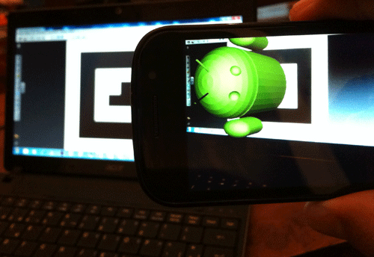

***Figura 2 :*** Marcador de Realidad Aumentada mostrando objeto ***Fuente:*** Tomado de Aumenta.me (2011)

# Apéndice MR-3

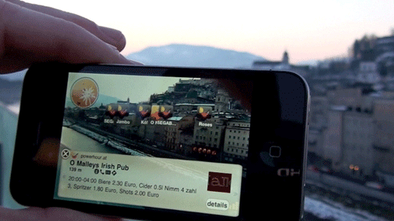

***Figura 3 :*** Realidad Aumentada basada en posición ***Fuente:*** Tomado de Aumenta.me (2011)

# Apéndice MR-4

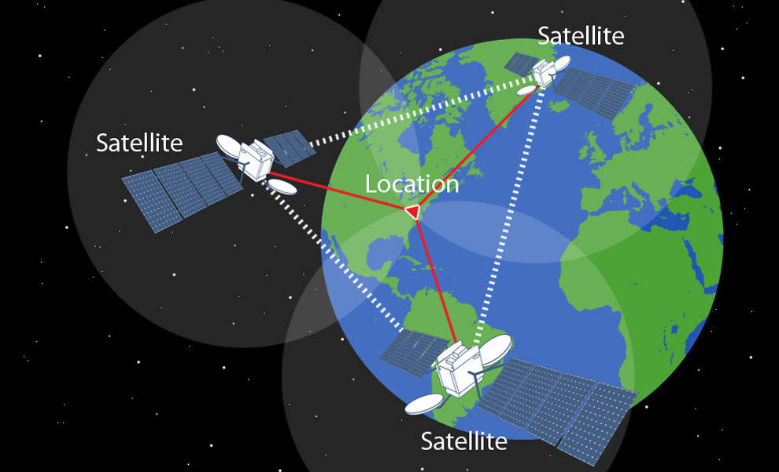

***Figura 4 :*** Triangulación GPS ***Fuente:*** Referenciado de Pérez (2015)

# Apéndice MR-5

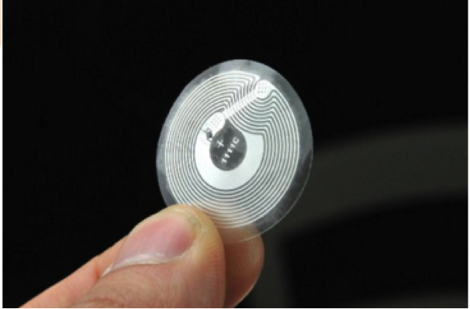

***Figura 5 :*** Tag NFC ***Fuente:*** Referenciado

# Apéndice MR-6

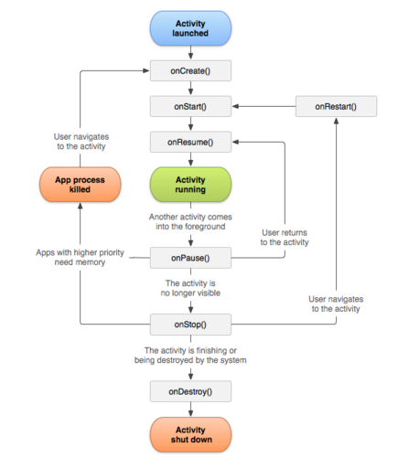

***Figura 6:*** Ciclo de vida de una actividad ***Fuente:*** Referenciado de Developers Android

# 

# Apéndice MR-7

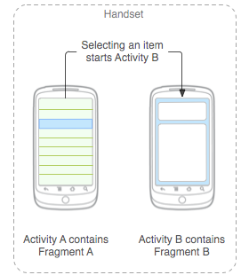

***Figura 7:*** Representación gráfica de un fragmento en una actividad ***Fuente:*** Referenciado de Developers Android

# 

# Apéndice MR-8

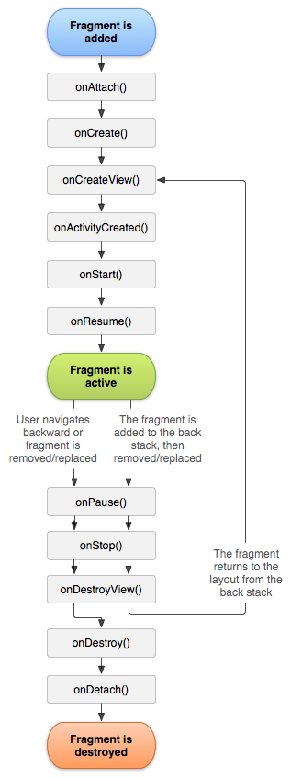

***Figura 8:*** Ciclo de vida del fragmento ***Fuente:*** Referenciado de Developers Android

# Apéndice MR-9

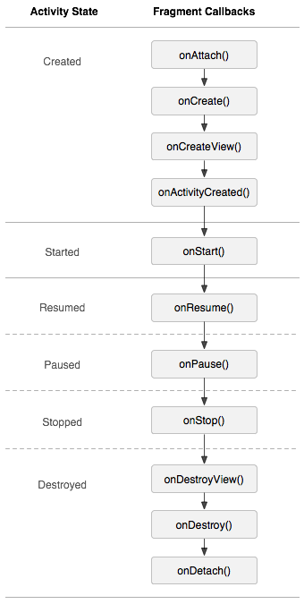

***Figura 9:*** Ciclo de vida del fragmento en una actividad ***Fuente:*** Referenciado de Developers Android

# Apéndice MR-10

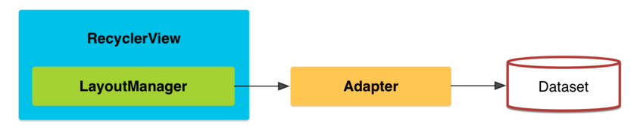

***Figura 10:*** Comunicación entre el RecyclerView y los datos ***Fuente:*** Referenciado de Cruz (2015)

# Apéndice MR-11

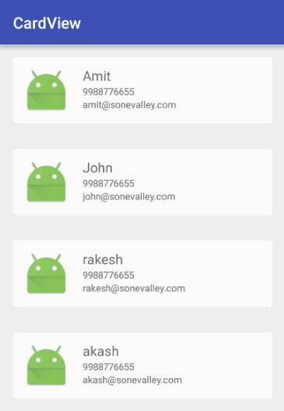

***Figura 11:*** Interfaz de un simple CardView ***Fuente:*** Referenciado de Medina (2015)

# Apéndice D-1

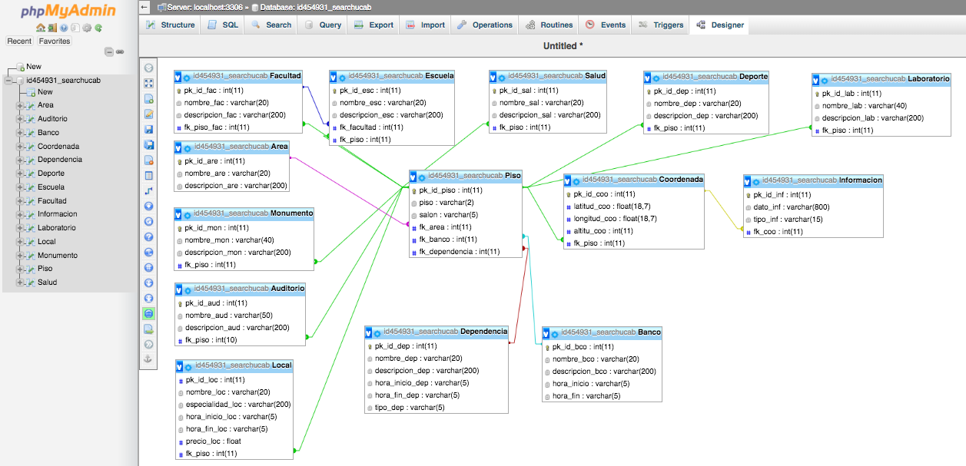

***Figura 12:*** Modelo entidad-relación en PhpMyAdmin ***Fuente:*** Elaboración propia

# Apéndice D-2

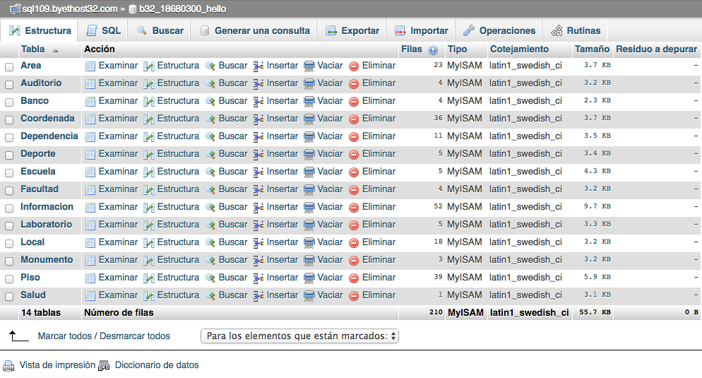

***Figura 13 :*** Inserción de los datos en byetHost ***Fuente:*** Elaboración propia

# Apéndice D-3

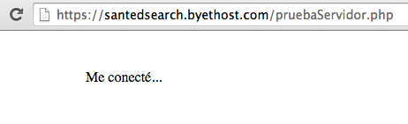

***Figura 14 :*** Prueba de conexión en byetHost ***Fuente:*** Elaboración propia

# Apéndice D-4

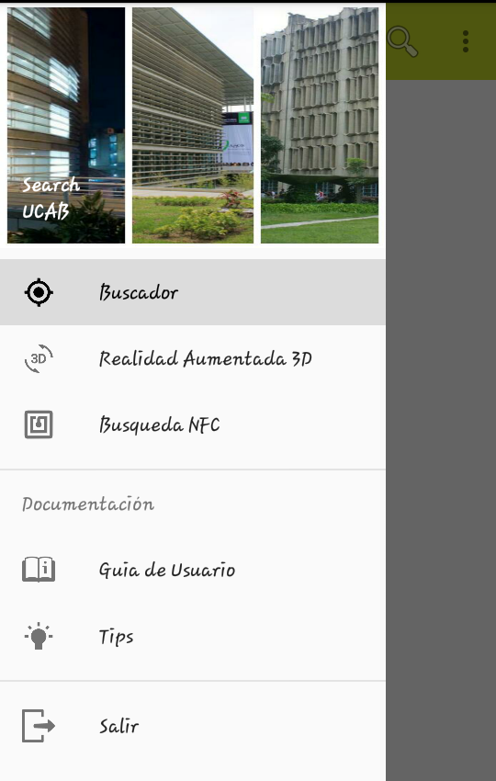

***Figura 15 :*** Menú desplegable ***Fuente:*** Elaboración propia

# Apéndice D-5

DIAGRAMA DE CLASES

***Figura 16 :*** Diagráma de clases ***Fuente:*** Elaboración propia

# Apéndice D-6

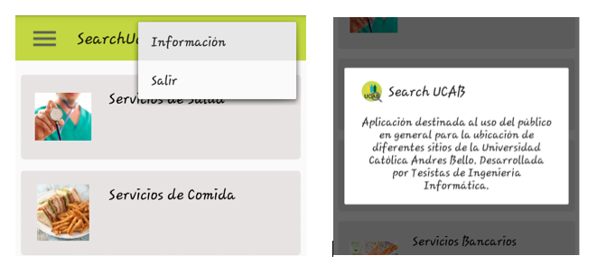

***Figura 17 :*** Vista de la opción de salida e información en el Toolbar ***Fuente:*** Elaboración propia

# Apéndice D-7

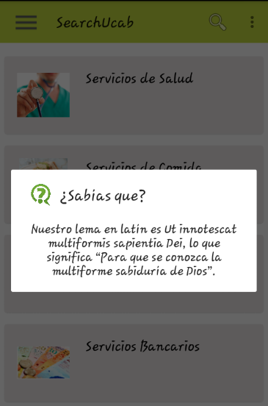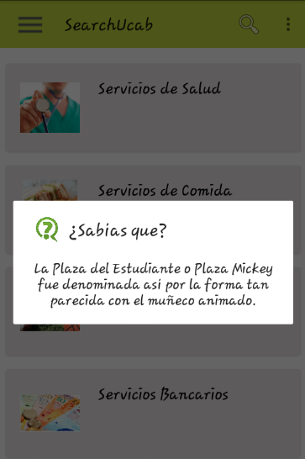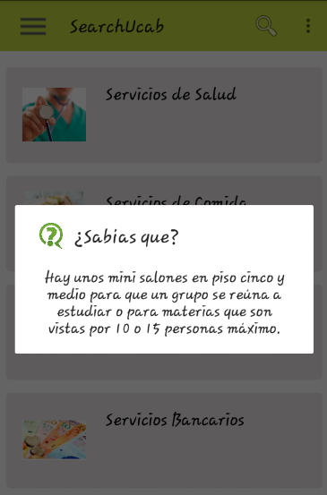

***Figura 18 :*** Muestra del módulo de Tips ***Fuente:*** Elaboración propia

# Apéndice D-8

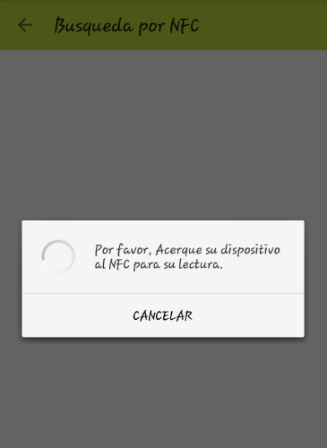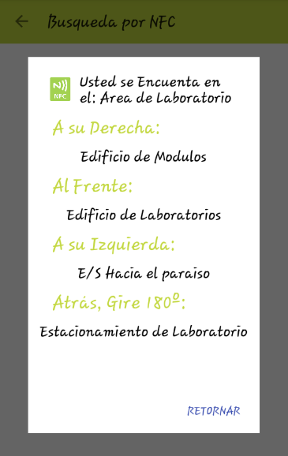

***Figura 19 :*** Muestra del módulo de NFC ***Fuente:*** Elaboración propia

# Apéndice D-9

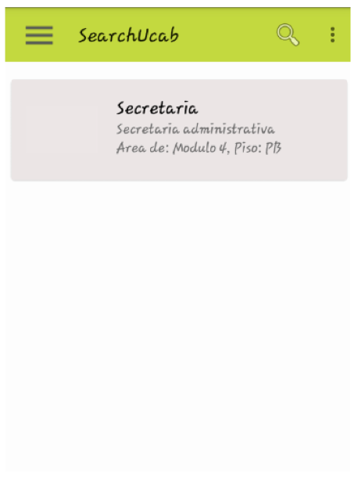

***Figura 20 :*** CardView con información breve ***Fuente:*** Elaboración propia

# Apéndice D-10

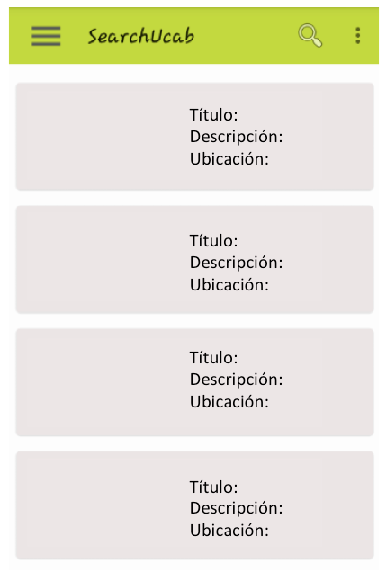

***Figura 21 :*** Nivel 0 (cero) del buscador lista ***Fuente:*** Elaboración propia

# Apéndice D-11

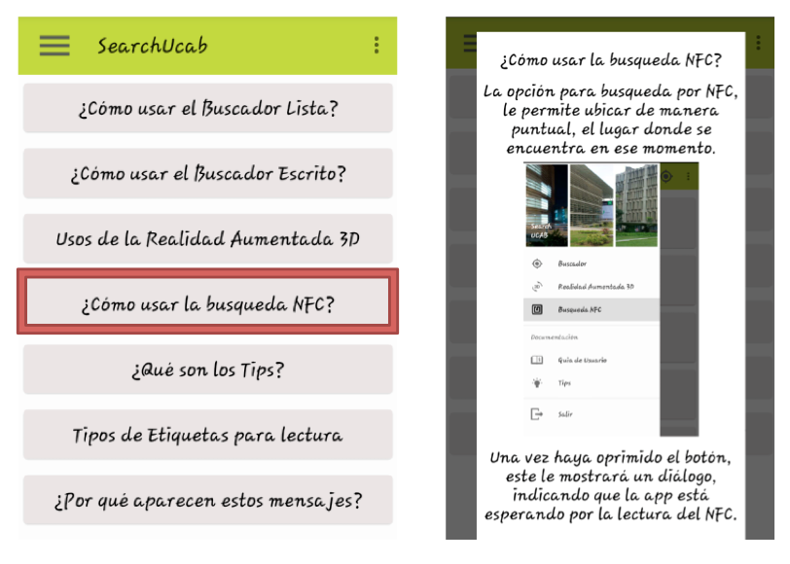

***Figura 22 :*** Módulo de guía de uso ***Fuente:*** Elaboración propia

# Apéndice D-12

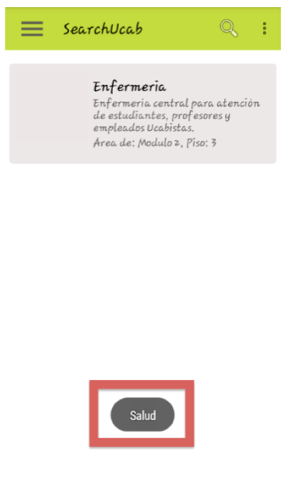

***Figura 23 :*** Muestra del Toast por la selección ***Fuente:*** Elaboración propia

# 

# Apéndice D-13

***Figura 24 :*** Devolución del JSON encriptado utilizando el byetHost ***Fuente:*** Elaboración propia

# Apéndice D-14

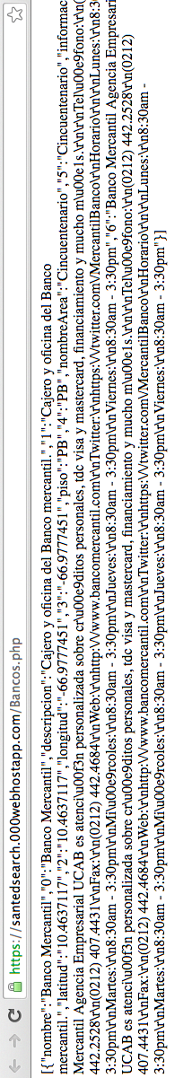

***Figura 25 :*** Devolución del JSON utilizando el 000WebHost ***Fuente:*** Elaboración propia

# Apéndice D-15

Aquí va sin foto de la lista de feria

***Figura 26 :*** Impresión de la información ***Fuente:*** Elaboración propia

# 

# Apéndice D-16

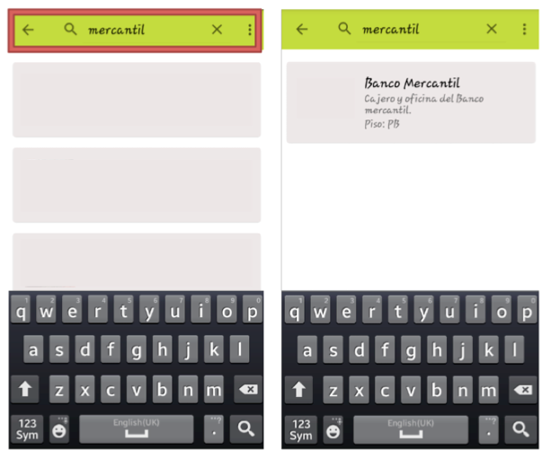

***Figura 27 :*** Buscador escrito ***Fuente:*** Elaboración propia

# 

# Apéndice D-17

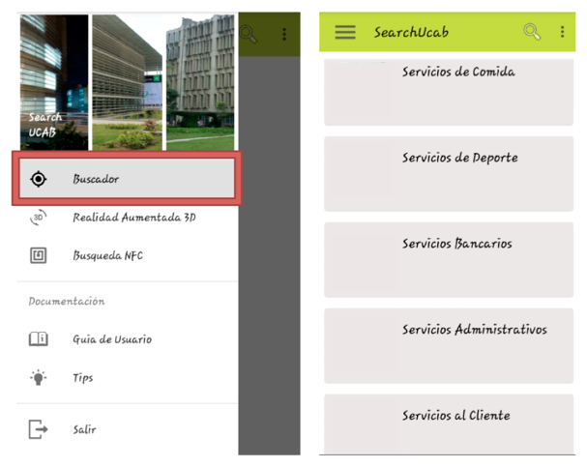

***Figura 28 :*** Muestra de los servicios nivel 0 (cero) ***Fuente:*** Elaboración propia

# 

# Apéndice D-18

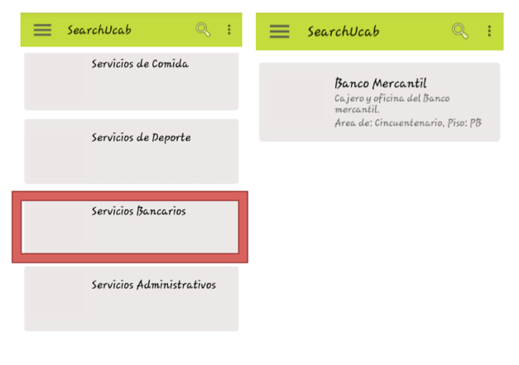

***Figura 29 :*** Muestra de servicios nivel 1 (uno) ***Fuente:*** Elaboración propia

# 

# Apéndice D-19

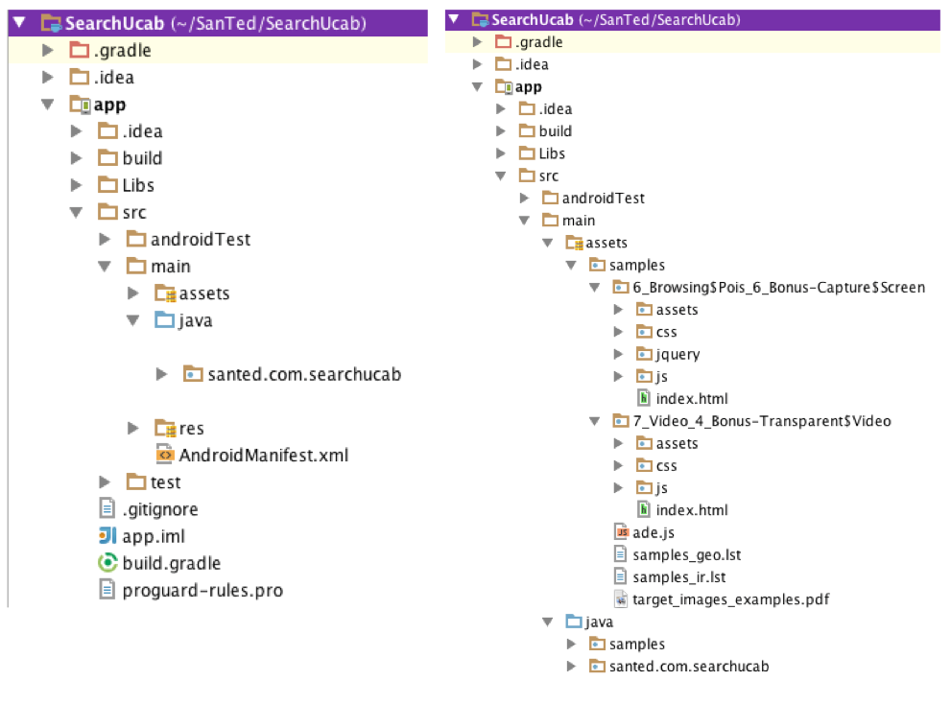

***Figura 30 :*** Estructura de las carpetas dentro de Android Studio ***Fuente:*** Elaboración propia

# Apéndice D-20

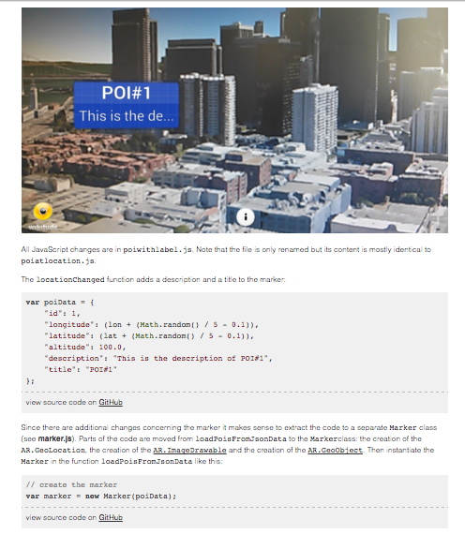

***Figura 31 :*** Ejemplo de wikitude ***Fuente:*** Referenciado de Wikitude

# Apéndice D-21

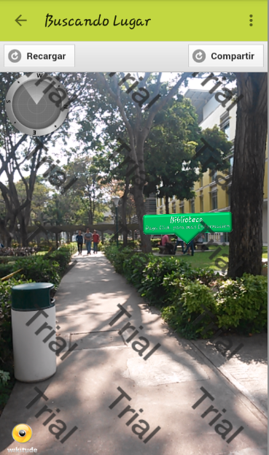

***Figura 32 :*** Punto de interés (POIS) ***Fuente:*** Elaboración propia

# Apéndice D-22

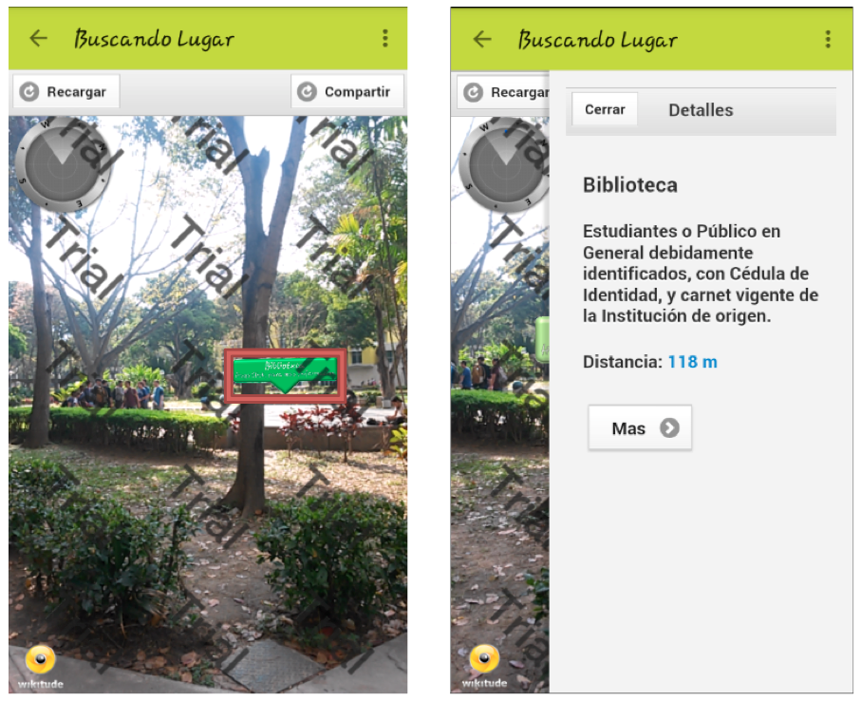

***Figura 33 :*** Punto de interés (POIS) con información extra ***Fuente:*** Elaboración propia

# Apéndice D-23

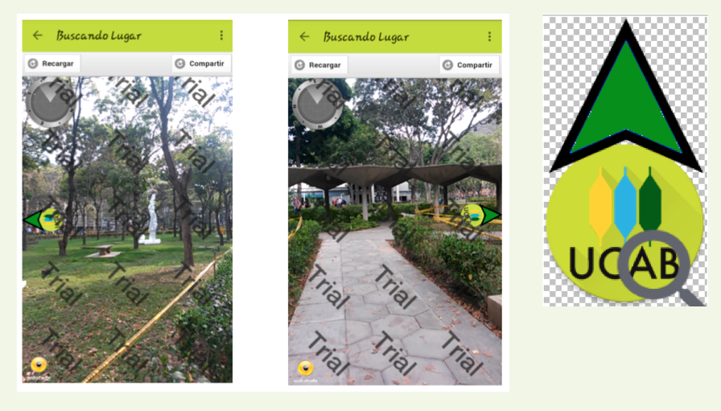

***Figura 34 :*** Flecha indicadora del punto de interes (POIS) ***Fuente:*** Elaboración propia

# Apéndice D-24

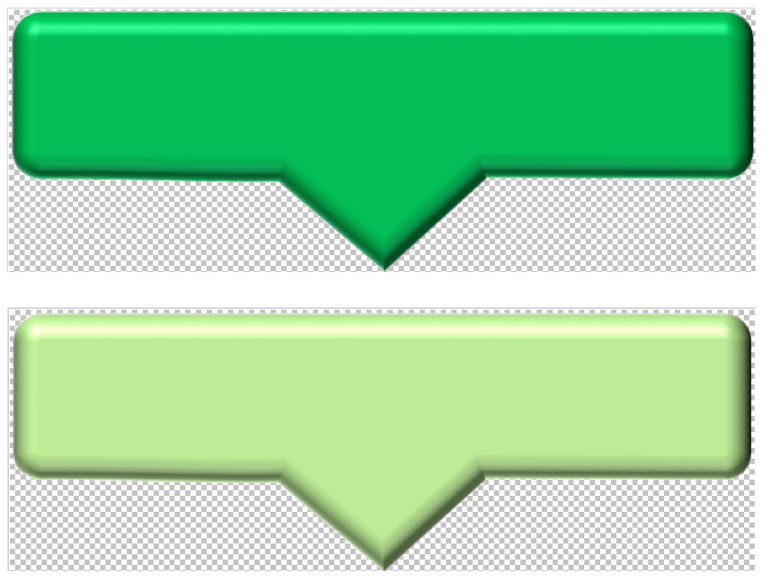

***Figura 35 :*** Diseño del punto de interes (POIS) ***Fuente:*** Elaboración propia

# Apéndice D-25

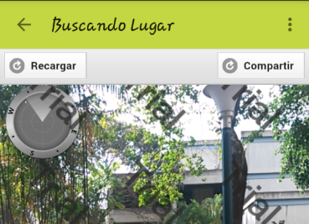

***Figura 36 :*** Muestra del Toolbar en el AR ***Fuente:*** Elaboración propia

# Apéndice D-26

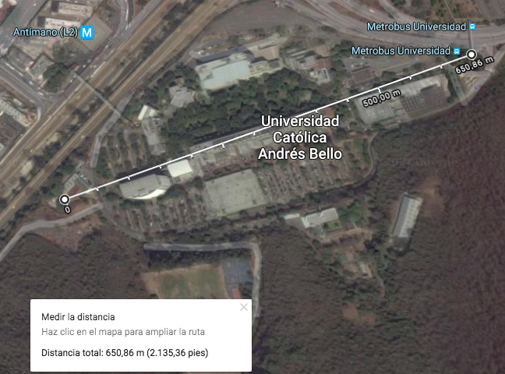

***Figura 37 :*** Tamaño aproximado en metros del campus ***Fuente:*** Google maps

# Apéndice D-27

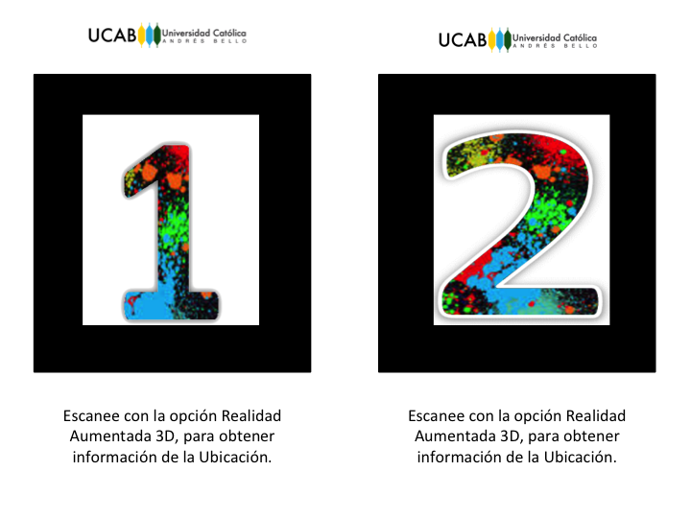

***Figura 38 :*** Marcadores para la App con centro de colores ***Fuente:*** Elaboración propia

# Apéndice D-28

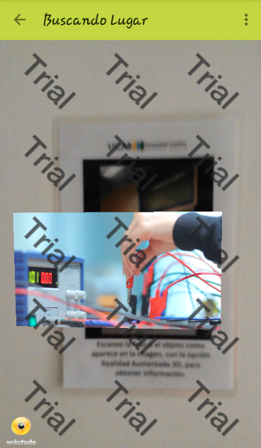

***Figura 39 :*** Despliegue de video informativo con AR3D apuntando a un marcador ***Fuente:*** Elaboración propia

# Apéndice D-29

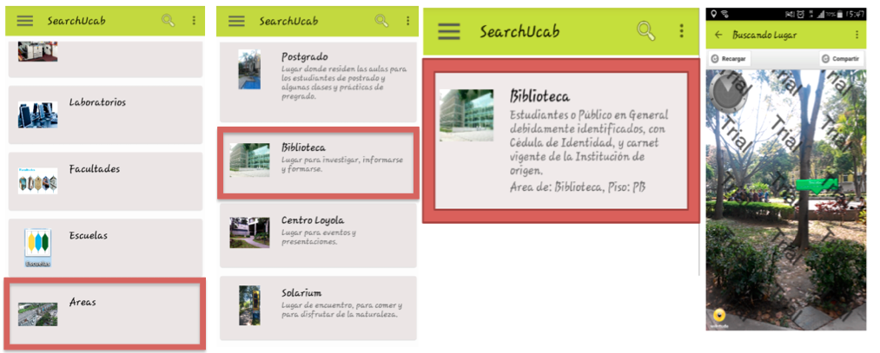

***Figura 40 :*** Despliegue por niveles en las áreas del campus ***Fuente:*** Elaboración propia

# Apéndice D-30

# Macintosh HD:Users:sandravillamizar:Desktop:D-30.png

***Figura 41 :*** Carpeta dentro del Backend con cada una de las imágenes ***Fuente:*** Elaboración propia

# Apéndice D-31



***Figura 42 :*** Imagen referencial cuando no hay foto disponible ***Fuente:*** Elaboración propibbkbhvkkvkvha

# Apéndice D-32

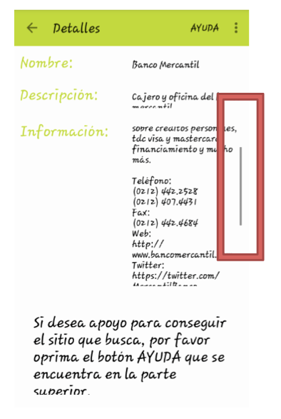

***Figura 43 :*** Pantalla de los detalles haciendo uso del scroll ***Fuente:*** Elaboración propia

# Apéndice D-33

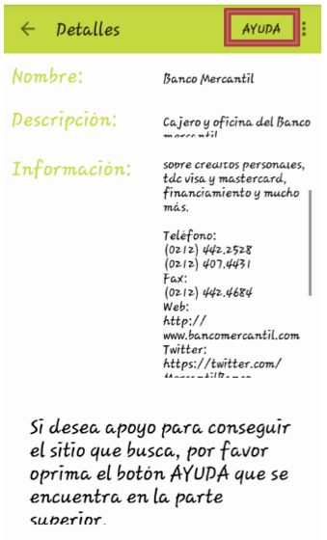

***Figura 44 :*** Pantalla del detalle mostrando el boton de AYUDA ***Fuente:*** Elaboración propia

# Apéndice D-34

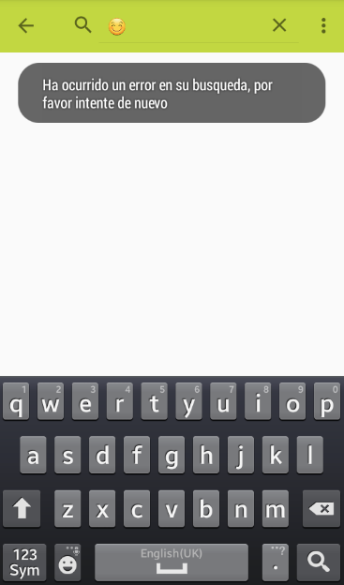

***Figura 45 :*** Muestra del Toast ante la validación V1 ***Fuente:*** Elaboración propia

# Apéndice D-35

# Macintosh HD:Users:sandravillamizar:Desktop:apendice imagenes:D-37.png

***Figura 46 :*** Muestra del Toast ante la validación V2 ***Fuente:*** Elaboración propia